МИНИСТЕРСТВО НАУКИ И ВЫСШЕГО ОБРАЗОВАНИЯ РОССИЙСКОЙ ФЕДЕРАЦИИ

ФЕДЕРАЛЬНОЕ ГОСУДАРСТВЕННОЕ АВТОНОМНОЕ  
ОБРАЗОВАТЕЛЬНОЕ УЧРЕЖДЕНИЕ ВЫСШЕГО ОБРАЗОВАНИЯ

«Национальный исследовательский университет ИТМО»

ФАКУЛЬТЕТ ПРОГРАММНОЙ ИНЖЕНЕРИИ И  
КОМПЬЮТЕРНОЙ ТЕХНИКИ

**ЛАБОРАТОРНАЯ РАБОТА №1**

по дисциплине

«ОСНОВЫ ПРОФЕССИОНАЛЬНОЙ ДЕЯТЕЛЬНОСТИ»

Исследование работы БЭВМ

Вариант № 1207305

***Выполнил:***Студентка группы P3107  
 Радченко Алина Александровна

***Проверила:***Байрамова Хумай Бахруз Кызы

Санкт-Петербург, 2025

Содержание

**Задание** 3

**Список сущностей и их классификация** 4

**Инфологическая модель** 5

**Даталогическая модель** 6

**Реализация даталогической модели на языке SQL** 7

**Заключение** 11

# **Задание**

1. На основе предложенной предметной области (текста) составить ее описание. Из полученного описания выделить сущности, их атрибуты и связи.
2. Составить инфологическую модель.
3. Составить даталогическую модель. При описании типов данных для атрибутов должны использоваться типы из СУБД PostgreSQL.
4. Реализовать даталогическую модель в PostgreSQL. При описании и реализации даталогической модели должны учитываться ограничения целостности, которые характерны для полученной предметной области.
5. Заполнить созданные таблицы тестовыми данными.

**Описание предметной области, по которой должна быть построена доменная модель:**

Этот спутник, как и остальные, был повернут к Сатурну всегда одной и той же стороной; одно полушарие лежало в глубокой тени, и на нем не обнаруживалось почти никаких элементов поверхности. Другое поразительно отличалось своим видом - на нем бросался в глаза ослепительно белый овал размером примерно триста на шестьсот километров. Когда Боумен увидел это удивительное образование, только часть его была освещена Солнцем, но причина необычных колебаний яркости Япета сразу стала ясна. На западной стороне орбиты яркий эллипс обращен к Солнцу, а значит, и к Земле; когда же Япет выходит на восточную сторону своей орбиты, с Земли можно наблюдать только другое его полушарие, слабо отражающее свет.

Существуют люди(Боумен), у которых есть имя, родная планета, вид деятельности (планетарный ученый) и исследование, которым они занимаются. Люди работают в организациях, любой человек может работать в нескольких организациях одновременно. Существуют планеты(Сатурн, Земля), за которыми наблюдают планетарные ученые. У планет есть спутники (Япет). У спутников есть полушария, элементы поверхности и орбита. включи воображение и добавь что-то в описание предметной области базы данных

# **Список сущностей и их классификация**

Стержневые

* Человек
* Планета
* Спутник

Характеристики

* Орбита
* Полушарие
* Элемент поверхности

Ассоциации

* Наблюдение

# **Инфологическая модель**

Изображение выглядит как текст, диаграмма, План, снимок экрана

Контент, сгенерированный ИИ, может содержать ошибки.

# **Даталогическая модель**

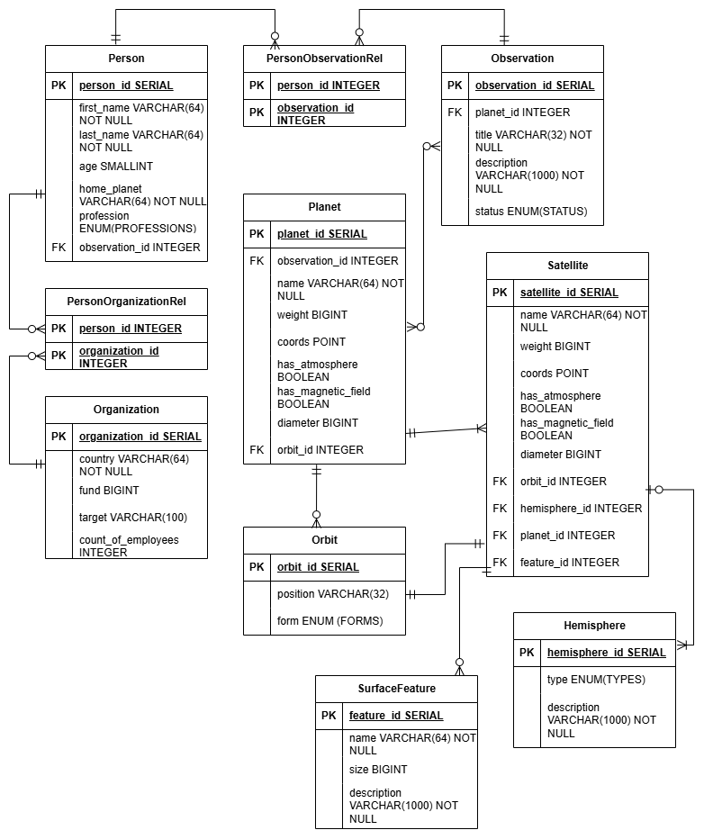

# **Реализация даталогической модели на языке SQL**

DROP TABLE IF EXISTS person_observation_rel CASCADE;

DROP TABLE IF EXISTS person_organization_rel CASCADE;

DROP TABLE IF EXISTS person CASCADE;

DROP TABLE IF EXISTS satellite CASCADE;

DROP TABLE IF EXISTS planet CASCADE;

DROP TABLE IF EXISTS observation CASCADE;

DROP TABLE IF EXISTS organization CASCADE;

DROP TABLE IF EXISTS surface_feature CASCADE;

DROP TABLE IF EXISTS orbit CASCADE;

DROP TABLE IF EXISTS hemisphere CASCADE;

DROP TYPE IF EXISTS TYPES CASCADE;

DROP TYPE IF EXISTS FORMS CASCADE;

DROP TYPE IF EXISTS STATUS CASCADE;

DROP TYPE IF EXISTS PROFESSIONS CASCADE;

CREATE TYPE PROFESSIONS AS ENUM (

    'планетарный ученый',

    'астроном',

    'инженер',

    'исследователь'

);

CREATE TYPE STATUS AS ENUM (

    'запланировано',

    'проводится',

    'завершено'

);

CREATE TYPE FORMS AS ENUM (

    'эллиптическая',

    'круговая',

    'параболическая'

);

CREATE TYPE TYPES AS ENUM (

    'светлое',

    'темное'

);

CREATE TABLE organization (

    organization_id SERIAL PRIMARY KEY,

    country VARCHAR(64) NOT NULL,

    fund BIGINT,

    target VARCHAR(100),

    count_of_employees INTEGER

);

CREATE TABLE observation (

    observation_id SERIAL PRIMARY KEY,

    planet_id INTEGER,

    title VARCHAR(32) NOT NULL,

    description VARCHAR(1000) NOT NULL,

    status STATUS

);

CREATE TABLE orbit (

    orbit_id SERIAL PRIMARY KEY,

    position VARCHAR(32),

    form FORMS

);

CREATE TABLE planet (

    planet_id SERIAL PRIMARY KEY,

    observation_id INTEGER,

    name VARCHAR(64) NOT NULL,

    weight BIGINT,

    coords POINT,

    has_atmosphere BOOLEAN,

    has_magnetic_field BOOLEAN,

    diameter BIGINT,

    orbit_id INTEGER,

    FOREIGN KEY (observation_id) REFERENCES observation(observation_id) ON DELETE CASCADE

);

CREATE TABLE surface_feature (

    feature_id SERIAL PRIMARY KEY,

    name VARCHAR(64) NOT NULL,

    size BIGINT,

    description VARCHAR(1000) NOT NULL

);

CREATE TABLE hemisphere (

    hemisphere_id SERIAL PRIMARY KEY,

    satellite_id INTEGER,

    type TYPES,

    description VARCHAR(1000) NOT NULL

);

CREATE TABLE satellite (

    satellite_id SERIAL PRIMARY KEY,

    name VARCHAR(64) NOT NULL,

    weight BIGINT,

    coords POINT,

    has_atmosphere BOOLEAN,

    has_magnetic_field BOOLEAN,

    diameter BIGINT,

    orbit_id INTEGER,

    planet_id INTEGER,

    hemisphere_id INTEGER,

    feature_id INTEGER,

    FOREIGN KEY (orbit_id) REFERENCES orbit(orbit_id) ON DELETE SET NULL,

    FOREIGN KEY (planet_id) REFERENCES planet(planet_id) ON DELETE CASCADE,

    FOREIGN KEY (hemisphere_id) REFERENCES hemisphere(hemisphere_id) ON DELETE SET NULL,

    FOREIGN KEY (feature_id) REFERENCES surface_feature(feature_id) ON DELETE SET NULL

);

CREATE TABLE person (

    person_id SERIAL PRIMARY KEY,

    first_name VARCHAR(64) NOT NULL,

    last_name VARCHAR(64) NOT NULL,

    age SMALLINT,

    home_planet VARCHAR(64) NOT NULL,

    profession PROFESSIONS,

    observation_id INTEGER,

    FOREIGN KEY (observation_id) REFERENCES observation(observation_id) ON DELETE CASCADE

);

CREATE TABLE person_observation_rel (

    observation_id INTEGER REFERENCES observation(observation_id),

    person_id INTEGER REFERENCES person(person_id),

    PRIMARY KEY(observation_id, person_id)

);

CREATE TABLE person_organization_rel (

    organization_id INTEGER REFERENCES organization(organization_id),

    person_id INTEGER REFERENCES person(person_id),

    PRIMARY KEY(organization_id, person_id)

);

INSERT INTO organization (organization_id, country, fund, target, count_of_employees)

VALUES

    (1, 'USA', 1000000000000, 'Изучить спутники галактики', 100),

    (2, 'Russian Federation', 999999999999, 'Поиск жизни за пределами Земли', 500);

INSERT INTO observation (observation_id, planet_id, title, description, status) VALUES

    (1, 1, 'Сатурн 2025', 'Изучение спутника', 'проводится');

INSERT INTO person (person_id, first_name, last_name, age, home_planet, profession, observation_id)

VALUES

    (1, 'Джейсон', 'Боумен', 35, 'Земля', 'планетарный ученый', 1),

    (2, 'Константин', 'Констинтинов', 29, 'Земля', 'планетарный ученый', 1);

INSERT INTO orbit (orbit_id, position, form)

VALUES

    (1, 'Япет', 'эллиптическая'),

    (2, 'Сатурн', 'эллиптическая');

INSERT INTO hemisphere(hemisphere_id, type, description)

VALUES

    (1, 'светлое', 'поразительно отличалось своим видом - на нем бросался в глаза ослепительно белый овал размером примерно триста на шестьсот километров. ');

INSERT INTO surface_feature(feature_id, name, size, description)

VALUES (1, 'белый овал', 180000, 'ослепительно белый овал размером примерно триста на шестьсот километров.');

INSERT INTO planet (planet_id, observation_id, name, weight, coords, has_atmosphere, has_magnetic_field, diameter, orbit_id)

VALUES

    (1, 1, 'Сатурн', 5684600000000000, POINT(10, 20), TRUE, TRUE, 120536, 1);

INSERT INTO satellite (satellite_id, name, weight, coords, has_atmosphere, has_magnetic_field, diameter, orbit_id, hemisphere_id, planet_id, feature_id)

VALUES

    (1, 'Япет', 1450000000, POINT(43.09, -80.76), false, false, 1460, 2, 1, 1, 1);

INSERT INTO person_observation_rel(person_id, observation_id)

VALUES (1, 1);

INSERT INTO person_organization_rel(person_id, organization_id)

VALUES (1, 1),(2, 2);

# **Заключение**

В ходе проделанной лабораторной работы я познакомилась с архитектурой «ANTI-SPARK», научилась делать инфологическую и даталогическую модели базы данных и создавать таблицы на их основе.